Приложение
к постановлению администрации
ЗАТО г. Радужный Владимирской области
от 24.02.2021 № 221

Выкопировка из Адресного плана
ЗАТО г. Радужный Владимирской области

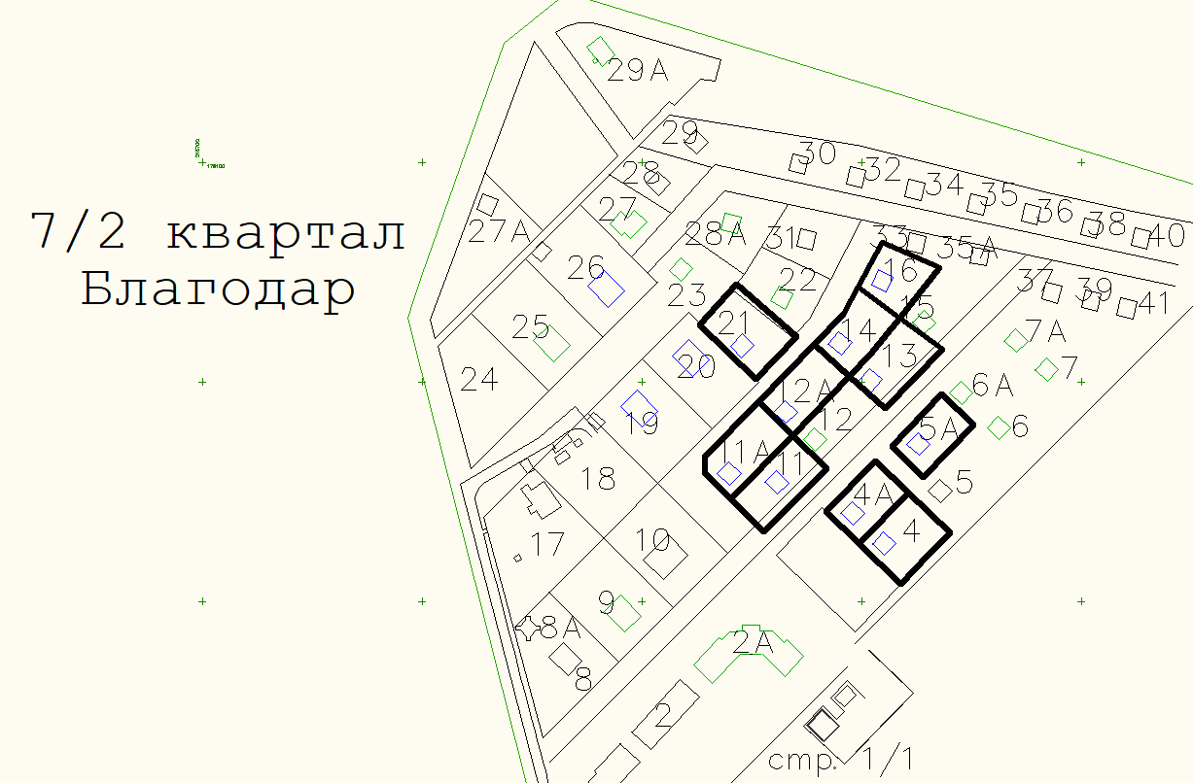

- границы земельных участков с присваиваемыми адресами

